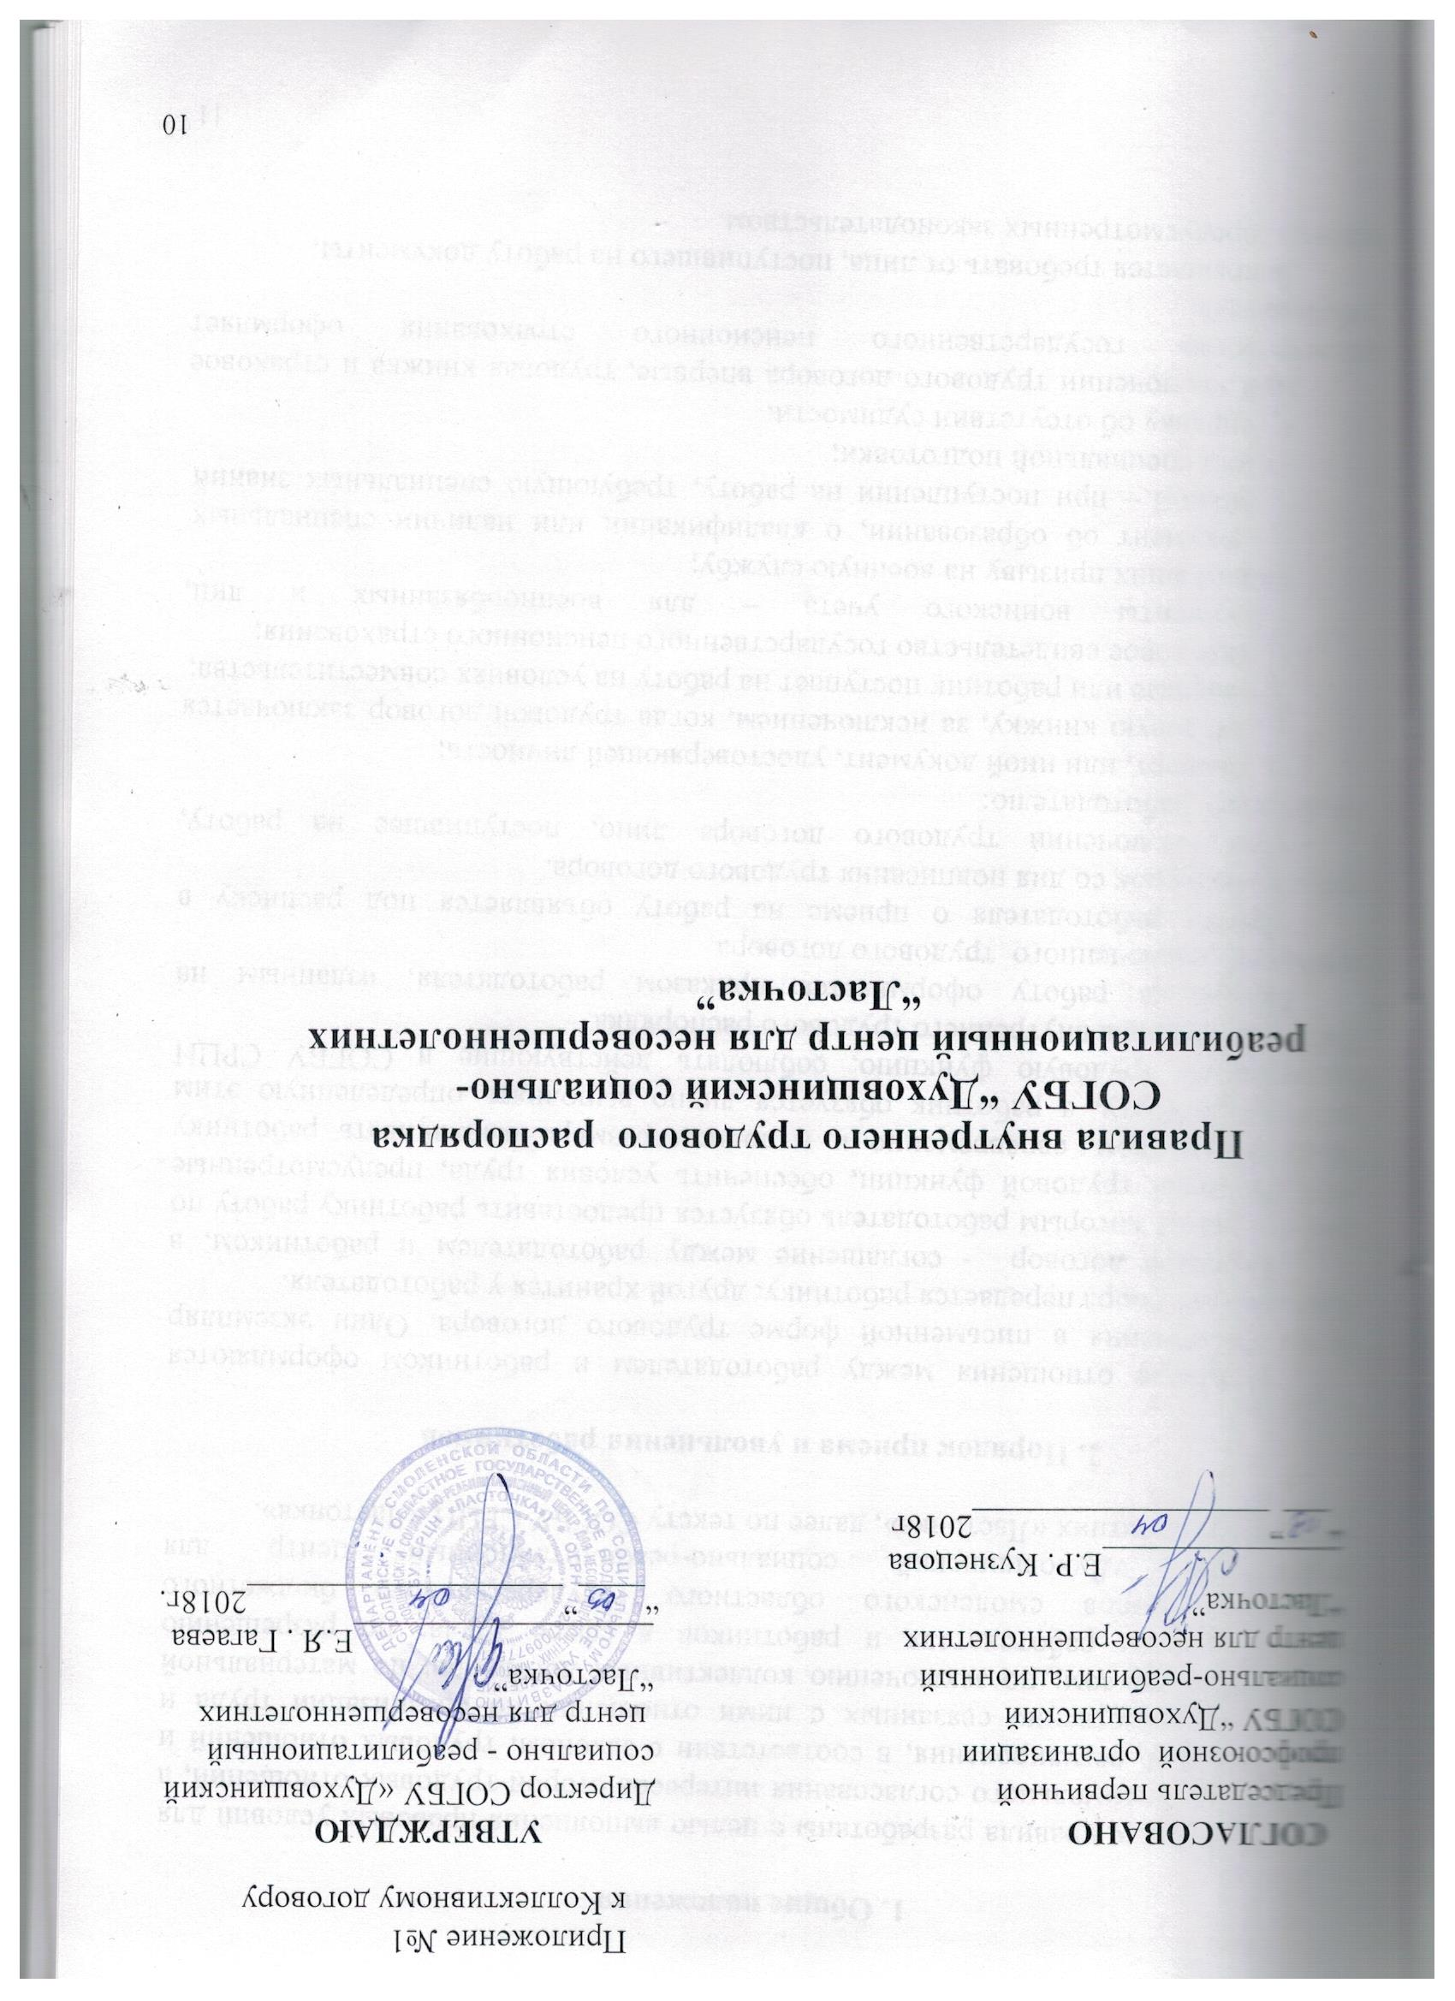

1. Общие положения

Настоящие правила разработаны с целью выполнения правовых условий для достижения оптимального согласования интересов сторон трудовых отношений, а также с целью регулирования, в соответствии с законом, трудовых отношений и иных, непосредственно связанных с ними отношений по организации труда и управлению трудом; по заключению коллективных договоров; по материальной ответственности работодателя и работников в сфере труда; по разрешению трудовых споров смоленского областного государственного бюджетного учреждения «Духовщинский социально-реабилитационный центр для несовершеннолетних «Ласточка», далее по тексту СОГБУ СРЦН «Ласточка».

2. Порядок приема и увольнения работников

Трудовые отношения между работодателем и работником оформляются путем заключения в письменной форме трудового договора. Один экземпляр трудового договора передается работнику, другой хранится у работодателя.
Трудовой договор - соглашение между работодателем и работником, в соответствии с которым работодатель обязуется предоставить работнику работу по обусловленной трудовой функции, обеспечить условия труда, предусмотренные законодательством, своевременно и в полном размере выплачивать работнику заработную плату, а работник обязуется лично выполнять определенную этим соглашением трудовую функцию, соблюдать действующие в СОГБУ СРЦН Ласточка» правила внутреннего трудового распорядка.
Прием на работу оформляется приказом работодателя, изданным на основании заключенного трудового договора.
Приказ работодателя о приеме на работу объявляется под расписку в трехдневный срок со дня подписания трудового договора.
При заключении трудового договора лицо, поступившее на работу, предъявляет работодателю:
- паспорт, или иной документ, удостоверяющей личность;
- трудовую книжку, за исключением, когда трудовой договор заключается впервые или работник поступает на работу на условиях совместительства;
- страховое свидетельство государственного пенсионного страхования;
-документы воинского учета – для военнообязанных и лиц, подлежащих призыву на военную службу;
- документ об образовании, о квалификации или наличии специальных знаний – при поступлении на работу, требующую специальных знаний или специальной подготовки;
- справку об отсутствии судимости.
При заключении трудового договора впервые, трудовая книжка и страховое свидетельство государственного пенсионного страхования оформляет работодатель.
Запрещается требовать от лица, поступившего на работу документы, помимо, предусмотренных законодательством.
При приеме на работу работодатель обязан ознакомить работника с действующими правилами внутреннего трудового распорядка, должностной инструкцией, иными нормативными актами, имеющими отношение к трудовой функции работника, коллективным договором, провести инструктаж по технике безопасности и охране труда, противопожарной безопасности и др.
Прекращение трудового договора производится по основаниям, предусмотренным трудовым законодательством.
Срочный трудовой договор расторгается с истечением срока его действия, о чем работник должен быть предупрежден в письменной форме, не менее, чем за 3 календарных дня до увольнения.
Работник имеет право расторгнуть трудовой договор, заключенный на неопределенный срок, предупредив об этом работодателя в письменной форме, не позднее, чем за две недели.
По соглашению между работодателем и работником, трудовой договор может быть расторгнут и до истечения срока предупреждения об увольнении.
В случаях, предусмотренных законодательством, работодатель обязан расторгнуть трудовой договор в срок, указанный в заявлении работника.
Трудовой договор, может быть расторгнут по инициативе работодателя, а также по другим основаниям в соответствии с законодательством РФ.

3. Основные права и обязанности работников

1. Каждый работник имеет право на:
- предоставление ему работы, обусловленной трудовым договором;
- рабочее место, соответствующее условиям, предусмотренным государственными стандартами организации и безопасности труда и коллективным договором;
- своевременную и в полном объеме выплату заработной платы в соответствии со своей квалификацией, сложностью труда, количеством и качеством выполненной работы;
- полную достоверную информацию об условиях труда и требованиях охраны труда на рабочем месте;
- профессиональную подготовку, переподготовку и повышение своей квалификации в порядке, установленном трудовым законодательством и иными федеральными законами;
- возмещение вреда, причиненного его здоровью или имуществу в связи с работой;
- обязательное социальное страхование в случаях, предусмотренных федеральными законами;
- разрешение индивидуальных и коллективных трудовых споров, включая право на забастовку, в порядке, установленным ТК РФ и иными федеральными законами;
- защиту своих трудовых прав, свобод и законных интересов всеми, не запрещенными законом способами;
- возмещение вреда, причиненного работнику в связи с исполнением им трудовых обязанностей и компенсацию морального вреда в порядке, установленном ТК и иными федеральными законами.
2. Каждый работник обязан:
- добросовестно исполнять свои трудовые обязанности, возложенные на него трудовым договором;
- соблюдать правила внутреннего трудового распорядка;
- соблюдать трудовую дисциплину;
- соблюдать требования по охране труда;
- бережно относится к имуществу работодателя и других работников;
- незамедлительно сообщать работодателю либо непосредственному руководителю о возникновении ситуации, представляющей угрозу жизни и здоровью людей, сохранности имущества работодателя;
- принимать меры к немедленному устранению причини условий, препятствующих или затрудняющих нормальное производство работы и немедленно сообщать о случившемся работодателю;
- содержать свое рабочее место и передавать сменяющему работнику в порядке, чистоте и исправном состоянии;
- соблюдать установленный порядок хранения материальных ценностей и документов.

4. Основные права и обязанности работодателя

1. Работодатель имеет право на:
- принятие самостоятельных решений в пределах своих полномочий;
- заключение, изменение и расторжение трудовых договоров с работниками в порядке и на условиях, которые установлены ТК РФ, и иными федеральными законами;
- ведение коллективных переговоров и заключение коллективных договоров;
- поощрение работников за добросовестный эффективный труд;
- требование от работников исполнения ими трудовых обязанностей и бережного отношения к имуществу работодателя и других работников, соблюдение правил внутреннего трудового распорядка;
- привлечение работников к дисциплинарной и материальной ответственности в порядке, установленном ТК РФ, иными федеральными законами;
- принятие локальных нормативных актов.
2. Работодатель обязан:
- соблюдать законы РФ и иные нормативные правовые акты, локальные нормативные акты, условия коллективного договора и трудовых договоров;
- обеспечить безопасность труда и условия, отвечающие требованиям охраны и гигиены труда;
- предоставлять работникам работу, обусловленную трудовым договором;
- обеспечивать работникам равную оплату за труд равной ценности;
- выплачивать в полном размере причитающуюся работникам заработную плату, в сроки, установленные ТК РФ, коллективным договором и правилами внутреннего трудового распорядка;
- исполнять иные обязанности, предусмотренные ТК РФ, федеральными законами и иными нормативными правовыми актами, содержащими нормы трудового права, коллективным договором и трудовыми договорами;
- заработную плату выплачивать 6 и 21 числа каждого месяца.

5. Рабочее время и время отдыха

Время начала и окончания работы и перерывы для отдыха и питания устанавливаются следующие:
Начало работы - 9-00 часов
Перерыв на обед - 13-00 до 14-00 часов
Окончание работы - 18 час 00 минут.
Время начала и окончания работы и перерывы для отдыха и питания для женщин, работающих в сельской местности, устанавливаются следующие:
Начало работы - 9-00 часов
Перерыв на обед - 13-00 до 14-00 часов
Окончание работы - 17 час 12 минут.
Время начала и окончания работы и перерывы для отдыха и питания для музыкального руководителя устанавливаются 24 часовая рабочая неделя
Время начала и окончания работы и перерывы для отдыха и питания для воспитателей устанавливаются 30 часовая рабочая неделя
По производственной необходимости, для оператора стиральных машин, кастелянши, уборщика служебных помещений и кладовщика время начала и окончания работы и перерывы для отдыха и питания устанавливаются следующие:
Начало работы - 8-00 часов
Перерыв на обед - 12-00 до 13-00 часов
Окончание работы - 16час 12 минут.
Нормальная продолжительность рабочего времени работников на предприятии не может превышать 40 часов в неделю. Для работников установлена пятидневная рабочая неделя с двумя выходными днями (суббота, воскресенье).
Для женщин, работающих в Центре, установлена 36-часовая рабочая неделя, в соответствии с Постановлением ВС РСФСР от 1 ноября 1990г. № 298/3-1 “О неотложных мерах по улучшению положения женщин, семьи, охраны материнства и детства на селе”.
Для воспитателей, музыкального руководителя, руководителя физического воспитания, младших воспитателей, медицинского персонала, поваров и кухонных рабочих установлена работа по графику.
Накануне праздничных дней продолжительность рабочего дня сокращается на один час.
При наличии обстоятельств, указанных в ТК РФ работодатель обязан отстранить от работы работника (например, работника, появившегося на работе в состоянии алкогольного или токсичного опьянения). Работодатель отстраняет работника от работы на весь период времени до устранения обстоятельств, явившихся основанием для отстранения от работы.
Любое отсутствие работника на рабочем месте, кроме случаев непреодолимой силы (так называемый форс-мажор), допускается только с предварительного разрешения работодателя либо его представителя. Отсутствие работника на рабочем месте без разрешения считается неправомерным. В случае повторения неправомерного отсутствия на рабочем месте применяются дисциплинарные меры взыскания, предусмотренные в главе VII настоящих правил.
Перерыв для отдыха и питания не включается в рабочее время. Работник может использовать обеденный перерыв по своему усмотрению и на это время отлучиться с места работы.
Очередность предоставления ежегодных отпусков устанавливается работодателем с учетом необходимости обеспечения нормального хода работы учреждения. График работы составляется на каждый календарный год не позднее, чем за две недели до наступления календарного года. График отпусков обязателен как для работодателя, так и для работника. Замена отпусков денежной компенсацией не допускается, кроме случаев, предусмотренных ст. 16 ТК РФ.
По семейным обстоятельствам и другим уважительным причинам работнику по его письменному заявлению может быть предоставлен отпуск без сохранения заработной платы, продолжительность которого определяется по соглашению между работником и работодателем.

6. Поощрения за успехи в работе

За образцовое выполнение трудовых обязанностей, продолжительную и безупречную работу и другие достижения в труде применяются следующие поощрения:
1. объявление благодарности;
2. выдача премии;
3. награждение ценным подарком.
Поощрения объявляются в приказе, доводятся до сведения всего коллектива работников и заносятся в трудовую книжку работника.

7. Трудовая дисциплина

Все работники обязаны подчиняться директору СОГБУ СРЦН “Ласточка”.
Работник обязан выполнять указания, которые отдает ему вышестоящий начальник, а также приказы и предписания, которые доводятся до его сведения с помощью служебных инструкций или объявлений. Запрещаются любые действия, могущие нарушить нормальный порядок или дисциплину.
К таким действиям относятся:
- распространение листовок, изданий петиций и вывешивание материалов без соответствующего разрешения;
- выполнение личной работы на рабочем месте, вынос сырьевых материалов, инструментов и потребительских товар без разрешения уполномоченного лица;
- использования оборудования организаций без разрешения ответственных лиц;
Работники учреждения, независимо от должностного положения обязаны также:
- проявлять в отношении друг друга вежливость, уважение, взаимную помощь и терпимость, особенно, в отношении женщин и молодежи.
За нарушение трудовой дисциплины, то есть неисполнение или ненадлежащие исполнение по вине работника возложенных на него трудовых обязанностей, работодатель вправе применять следующие диcциплинарные взыскания:
1- замечание;
2- выговор;
3- увольнение по соответствующим основаниям.
Применение мер дисциплинарного взыскания, не предусмотренных законом, запрещается. До применения дисциплинарного взыскания от работника должно быть затребовано письменное объяснение. Если по истечении двух рабочих дней указанное объяснение работником не представлено, то составляется соответствующий акт. Не предоставление работником объяснения не может служить препятствием для применения взыскания.
Взыскание не может быть применено позднее шести месяцев со дня совершения проступка, а по результатам ревизии или проверки финансово-хозяйственной деятельности - позднее двух лет со дня его совершения. В указанные сроки не включается время производства по уголовному делу.
Приказ о применении дисциплинарного взыскания объявляется работнику под расписку. Работодатель, применивший дисциплинарные взыскания, вправе сеять его до истечения года по собственной инициативе, по просьбе работника, по ходатайству трудового коллектива или непосредственно руководителя работника.
Если в течение года со дня применения дисциплинарного взыскания, работник не будет подвергнут новому взысканию, то он считается не подвергавшимся дисциплинарному взысканию. Дисциплинарное взыскание может быть обжаловано в порядке, установленным для рассмотрения индивидуальных трудовых споров.

8. Охрана труда и производственная санитария

Работники обязаны соблюдать требования по охране труда и производственной санитарии, предусмотренные действующими законами и подзаконными актами, а указания органов Федеральной инспекции труда.
Курение в учреждении запрещено.
Запрещается уносить с собой имущество, предметы или материалы, принадлежащие организации, без получения на то соответствующего разрешения.
Запрещается приносить с собой предметы или товары, предназначенные для продажи на рабочем месте.
Запрещается вывешивать объявления вне отведенных для этого мест без соответствующего разрешения.
Каждый работник обязан использовать спец. одежду, спец. обувь и другие средства индивидуально защиты (далее СИЗ), смывающие средства и (или) обезвреживающие средства, согласно Приложениям 8, 9 к Коллективному договору и строго соблюдать распоряжения, отданные на этот счет.
Для предупреждения опасности производственного травматизма каждый работник обязан содержать в хорошем состоянии свое рабочее место, технику, доверенную ему для выполнения своей работы.
О любой неполадке необходимо немедленно сообщать вышестоящему руководителю.
Каждый работник обязан использовать любое выделенное ему оборудование по назначению, запрещается использовать это оборудование в личных целях.
В случае прекращения действия трудового договора каждый работник должен вернуть инструменты, машины, оборудование, документацию, находящиеся в его распоряжении и принадлежащие организации.
Запрещается оставлять одежду и личные вещи вне раздевалки и мест, предназначенных для их хранения.
Работник должен сообщить работодателю или его представителю о любой рабочей ситуации, в отношении которой у него есть веская причина полагать, что оно создает непосредственную серьезную опасность для его жизни или здоровья и для жизни и здоровья других работников. Работодатель не может требовать от работника возобновления его работы в рабочей ситуации, когда продолжается сохраняться непосредственная серьезная опасность.
Запрещается приносить с собой или употреблять алкогольные напитки, наркотические вещества, приходить или находиться в нетрезвом состоянии, в состоянии наркотического опьянения.
О любом телесном повреждении, какой бы степени серьезности оно не было, незамедлительно сообщается директору учреждения.
Работники должны выполнять все предписания по технике безопасности.
Работодатель обязан в случаях, предусмотренных законодательством РФ, организовать проведение предварительных (при поступлении на работу) и периодических (в течение трудовой деятельности) медицинских осмотров работников учреждения.
Медицинские осмотры производятся за счет работодателя.
При уклонении работника от прохождения медицинских осмотров работодатель не допускает работник к выполнению им трудовых обязанностей.

